Живет такой парень…..

|  |  |  |  |
| --- | --- | --- | --- |
|  |  |  |  |

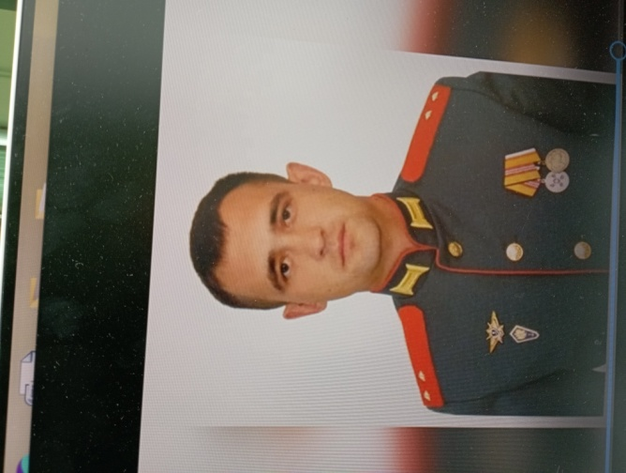Герои Отечества звучно, весомо,

Надежно, ответственно , с детства знакомо.

Красивая, емкая , четкая фраза.

В ней –честь и достоинство, святость приказа!

В ней вера , любовь и солдатская совесть,

в ней мужество, смелость, судьба, словно повесть!

В ней доблесть, отвага и мир гуманизма,

Военная служба – олимп гуманизма

Мой герой Сергиенко Денис Андреевич, житель нашего села и ученик нашей школы.

Он родился в 1991 году в с Победино Смирныховского района, ходил в детский сад и учился в школе. В учебе особенным ничем не отличался, шалил так же как и все, но всегда отличался особой жизненной позицией: помогал старшим, не обижал младших, пользовался авторитетом у ребят . Окончив школу поступил в мореходное училище , сходил в море …

Подошло время и пошел Родину защищать. После службы в армии поступил на службу по контракту в ВС России

2016 первая командировка в Сирию: Алеппо, Пальмира … потом вторая … вроде и не герой… но в итоге награды за отвагу, самоотверженность и личное мужество, проявленные в боевых действиях при защите Отечества и государственных интересов Российской Федерации, за особые отличия при несении боевой службы, боевого дежурства и при участии в учениях и манёврах, за отличные показатели в боевой подготовке.

Потом командировка в СВО в ходе выполнения специальных задач на территории ЛНР неоднократно проявлял мужество и героизм, нанося противнику огневое поражение. В мае получил приказ на проведение воздушной разведки противника с целью выявления опорных пунктов и узлов связи противника

Обнаружив КНП и узел связи доложил командованию. Сблизившись с противником корректировал огонь артиллерии по объектам противника. В ходе нанесения артелерийского обстрела было уничтожено КНП противника, до 15 единиц живой силы НБ « Айдар» , выведен из строя узел связи. Благодаря Мужеству и героизму Дениса штурмовые группы продвинулись на глубину до 500м в глубь обороны, потеснив противника ,заняв 2 опорных пункта. После ранения и реабилитации опять отбыл на СВО

Живет такой парень…..